集团想让各分公司卖统一核心货盘又保留地方商品，怎样组织两类经营｜云上订货系统
集团经营最容易走向两个极端：总部把所有商品、价格和供应商统一，地方客户需要的规格和交期却无人照顾；各分公司完全自行采购、自行建档，集团又失去规模采购、品牌一致性和经营比较的基础。更可行的做法是分清“总部核心货盘”和“地方经营货盘”：总部统一可复制的商品标准和政策边界，分公司对本地可供、客户价格、交付与售后负责。客户可以在同一手机商城选货，但后台必须能辨别商品来源和实际经营责任。

总部先决定哪些商品值得统一，而不是把全部商品收走
核心商品的判断依据应是跨区域需求稳定、规格相对一致、品牌或采购规模能够产生共同收益。比如集团经营酒水饮料，某品牌常规包装在多个城市都高频复购，总部可统一品牌、规格、条码、图片、箱规和供应条件。相反，某地餐饮客户偏好的地方调料只在少数区域有需求，强行纳入全国核心清单会增加无效库存，也会让当地客户转向更灵活的竞争对手。统一的对象是能形成可验证优势的商品，不是所有SKU。
总部应给核心品建立一个可复用的商品定义：名称、编码、品牌、规格、单位、基本图片、质量信息、可经营区域和供应商来源。尤其注意规格与单位，饮料按瓶、箱交易时，若一箱二十四瓶的换算未固定，不同分公司一个报箱价、一个报瓶价，集团汇总销量和毛利会被放大或缩小。总部资料的作用是减少重复建档和识别差异，不等于地方已经有库存或必须使用总部建议售价。
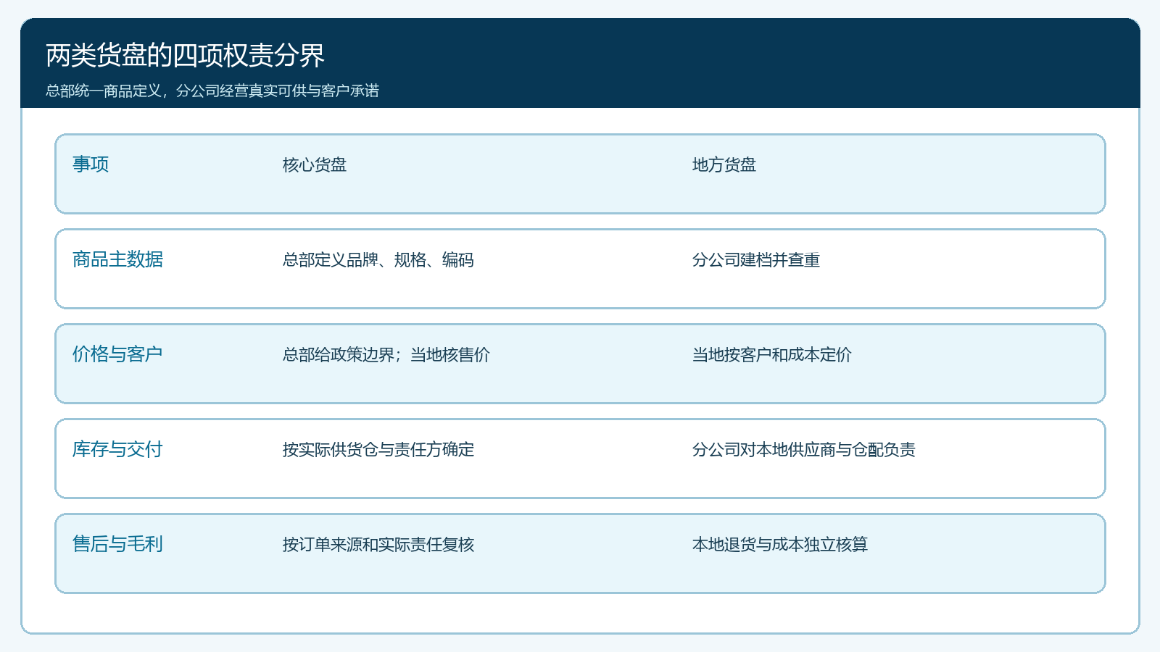
图1：两类商品的权责不一样。总部管理可复用的核心定义，地方仍需对实际客户条件和交付能力负责。
总部还要决定哪些事情不得被地方随意改写。例如品牌名称、同一包装的规格编码和合规标识要保持一致；本地可售价格、交期、仓库及配送范围则须按实际成本和客户合同确认。把每个字段都锁死，地方无法经营；全部开放，集团无法比较。可以将字段分为“总部锁定的商品事实”“总部给边界、地方填具体值”“地方独立负责”三类，并指定争议审批人。新增核心品先在一两个分公司试跑，再推广到其他区域。
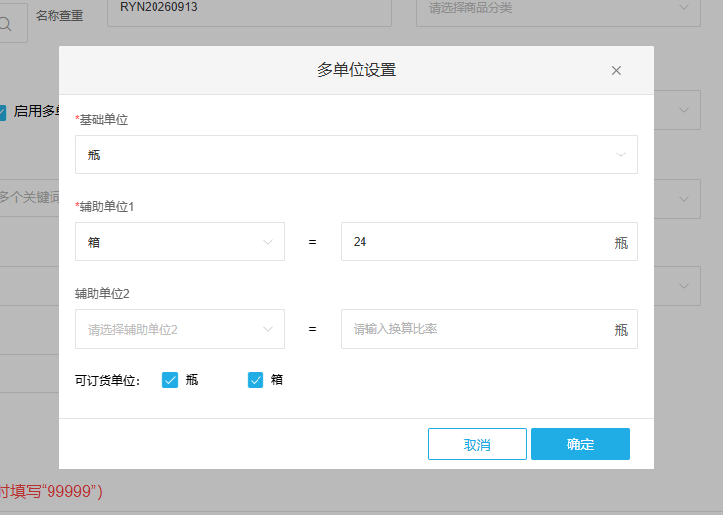
图2：真实管理端截图用于说明瓶、箱换算这一商品基础资料。各分公司应先核对同一实物的单位口径，避免汇总销量失真。

授权解决资料复用，上线仍需地方逐项确认
总部把核心商品授权给分公司后，分公司还要回答四个经营问题：从哪个供应商或仓库取得货物，可供数量是多少，本地客户看到什么成交条件，以及谁负责交付和退货。系统里能查看同一商品资料，不代表货已经在各地仓库，也不代表配送成本相同。偏远区域、冷链商品和大客户定时到货，尤其不能套用总部默认交期。分公司确认可供后才开放客户下单；不能以“总部已经授权”为理由，让客户买到当地无法履约的商品。
例如总部授权一款二百毫升饮料给华南和西南分公司。华南有现货，可按箱次日送达；西南需要向供应商订货，交期五天。两地客户端可以出现相同品牌与规格，但起订量、价格、可送区域、预计交付时间可能不同。若总部为拿到采购返利统一促销，也要事先确认由谁承担降价、物流和退货成本。只看集团总销售额，可能误以为促销成功；一拆到地方，某个分公司毛利已经被运费和售后吞掉。
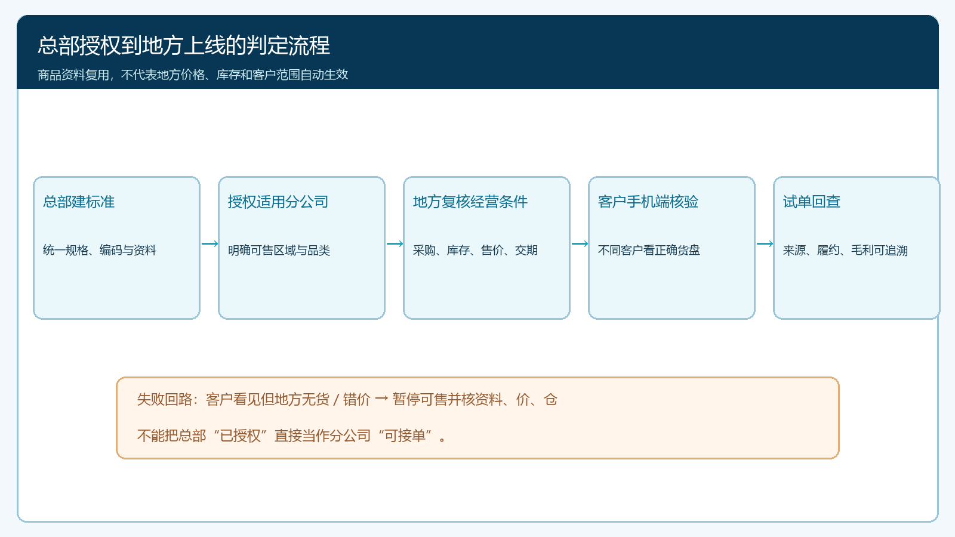
图3：核心商品上线须经过分公司价格、仓配和客户可见范围核验。客户看见却无货或错价时，应先暂停可售并回查设置。
授权变更也有时间边界。总部更换包装、停产旧规格或调整合作品牌时，应先查看各分公司未完订单、现有库存、客户合同和已发布促销。旧订单是否按原承诺履行，由经营负责人与分公司核定；不能直接改一个主档字段，使历史订单看起来像新规格。若商品仍是旧包装而编码已经换新，仓库拣货和客户退货也会混乱。版本切换时记录生效日期、旧品处理、库存去向和负责岗位，才能把“统一管理”变成可执行的经营制度。

地方商品保留自主性，但不能变成另一套无序编码
地方商品解决的是本地客户真实需求。粮油食材集团在不同城市，餐馆口味、食堂预算、配送半径和常用规格差异很大；让当地分公司采购地方调料或特色食材，能提高客户一站式采购比例。地方商品应有独立供应商、成本、价格、可供区域、库存和售后规则，且明确是哪个分公司承担订单。总部可以设准入底线和数据规则，不必审批每一笔地方进货。
建档前先查是否已在核心货盘或其他地方货盘中存在同一实物。重复建档有三种常见原因：商品名称不同、包装单位不同、供应商不同。若实际是同一规格，尽量统一商品识别口径，再根据供应和价格差异维护经营条件；若只是品牌相近却规格、批次或质量标准不同，则应在客户可见信息中清楚区分，不要强行合并。只凭名称去重，会把不同商品误认为同一件；完全不查重，又会让客户看到多个相似条目、错选错退。
地方采购负责人须留下供应商报价、起订条件、到货周期和质量或售后约定。商品上架前，销售确认目标客户与价格带，仓配确认能否在承诺时间内送达，财务核对含税或未税成本与毛利口径。地方商品若只在一个城区可送，就只给该范围客户展示；若适合集团其他区域，先核对当地供应条件，再决定是否转入核心候选池，而不是直接把本地页面复制给全国分公司。

客户一次选购两类商品，后台仍要辨清来源与履约
对客户而言，最方便的是在手机商城里看到常购的集团品牌和本地需要的商品，不用记哪些由总部统一采购、哪些由地方自营。对运营而言，后台每个商品行必须知道所属企业、库存或供应来源、成交价格和售后责任。订单若同时包含两类商品，必须按实际配置核验其订单、出库、配送、收款和发票路径；不能因为前台看起来是一张购物清单，就宣称系统会自动合并库存或跨主体分账。实际是否支持跨企业混合下单，须以当前部署和交易模式验证。
试点选择两类客户：常购标准品的连锁门店，以及经常采购地方特色商品的餐饮或食堂客户。用各自真实账号在手机端核对是否只看到适用商品、正确规格、价格、起订量和交付承诺。一个总部商品在西南无货时，西南客户不应仍按华南现货交期提交；一个地方商品仅供应本地餐馆时，其他城市客户不应误见。手机端是客户实际决策处，管理端“已上架”不等于客户所见正确。
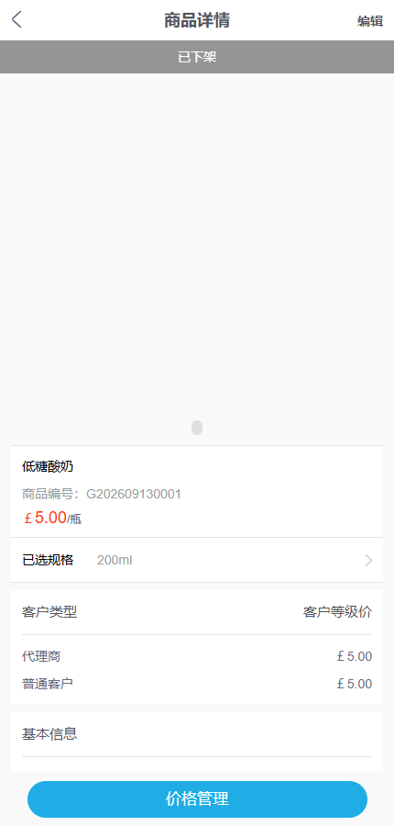
图4：手机端真实商品详情可用于核对规格与价格展示。试点还需按不同地区、客户身份和账号验证可售范围。
假设客户同次购买总部品牌饮料十箱和本地调料五件。饮料由区域仓发货，调料由分公司本地采购，两个商品的缺货处理不同。饮料少发一箱，应回到对应仓库和该商品行核对补送；调料被退一件，应回到本地供应商质量与成本记录。不能把整张订单标记“已完成”就让未结差异消失，也不能将调料退货成本摊到总部饮料毛利里。客服对客户可以统一受理，但内部责任必须沿原单转到正确经营主体。

复盘不是比较哪类销售额更大，而是决定下一轮供给
总部看集团汇总时先统一口径：统计期间、已审核或已履约订单、退货是否冲减、价税与运费是否纳入毛利。再拆到分公司、客户、商品和订单来源，比较核心品与地方品的有效订单、实际交付、缺货率、退货率、毛利、库存周转及复购。核心品销售增长，但某地区缺货持续上升，问题可能是仓配或采购分配，而非客户需求不足；地方品毛利高但周转慢，可能只适合少数大客户，不宜在全区铺货。
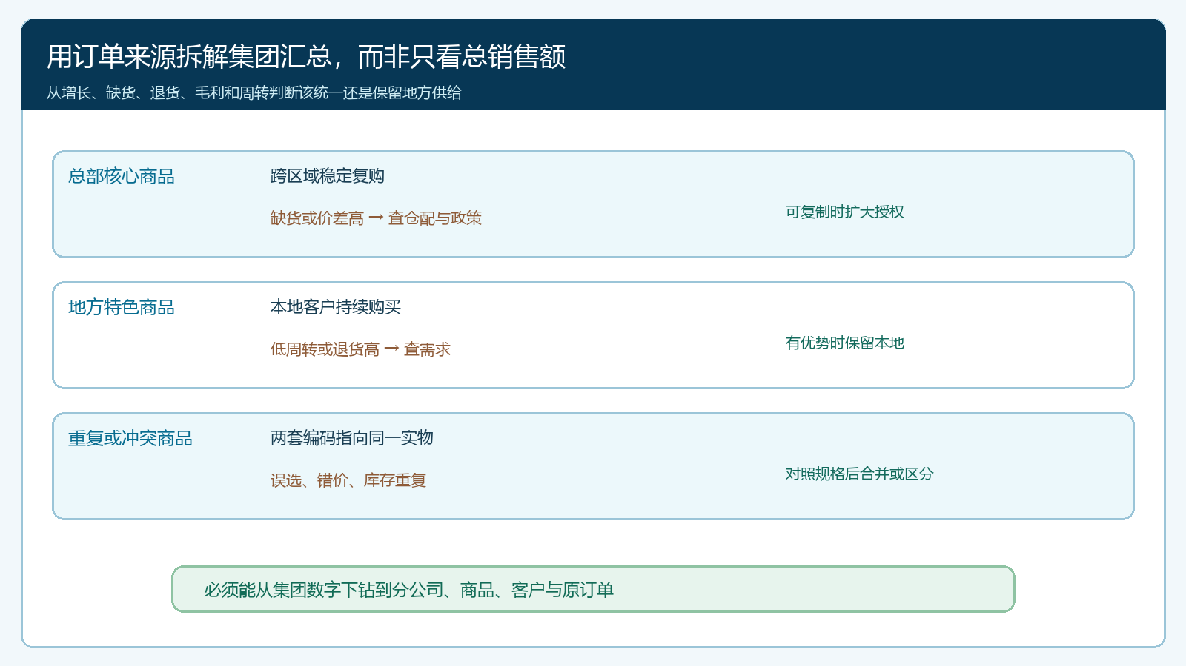
图5：复盘时分别看跨区域可复制性、本地客户价值与重复冲突，集团数必须能下钻到原订单。
对每种结果设置不同动作。核心商品跨区域复购稳定、缺货低且地方毛利可接受，可以扩大授权，并谈更好的集中采购条件；某区域卖不动，则先检查客户画像、规格和交期，不要仅用行政命令压销量。地方商品若解决了当地大客户的持续采购需求，可以保留并继续优化本地供应；若多月低周转、频繁过期或退货，应缩小客户范围或退出。与核心货盘重复的地方条目，先核对实物和经营条件，再决定合并识别、保留差异或下架，避免简单删除影响历史订单和售后追溯。
第一轮建议只选两家分公司、一个核心品类和一个本地品类，连续观察完整的采购、上架、下单、发货、退货和回款周期。验收不仅是客户能下单，还要分公司愿意使用、仓库不会混拣、财务能按来源复算毛利、总部能解释各地差异。若上线后各地继续用表格记录真实可供、用微信群商量专属价格，说明系统中的经营规则没有承接业务。先修资料与授权口径，再扩张区域，而不是把混乱同步到更多分公司。
集团真正需要统一的是客户能信任的商品事实与可比较的数据，地方真正需要保留的是对当地需求、供应和履约的判断权。两者通过授权、核验、原单追踪和周期复盘连接起来，才能既吃到规模优势，也避免因过度统一失去本地客户。

